**I. *Pilihlah salah satu jawaban a, b, c, d atau e pada lembar jawaban dengan benar!***

1. Perhatikan gambar di bawah ini !

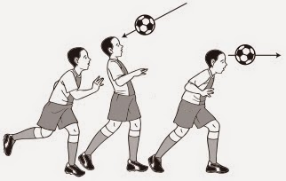

Pada gambar tersebut dalam permainan sepak bola merupakan teknik gerakan …

* 1. takling
  2. dribling
  3. **heading**
  4. shooting
  5. controling

1. Kartu merupakan tanda bahwa seorang pemain telah melakukan pelanggaran. Tanda bahwa seorang pemain dikeluarkan dari pertandingan yaitu jika seorang pemain memperoleh kartu yang berwarna ... .
2. hijau
3. **merah**
4. kuning
5. putih
6. biru
7. Tujuan utama dalam permainan sepak bola yaitu ...
8. menghibur penonton
9. **memasukkan bola ke gawang lawan serta mempertahankan gawang sendiri supaya tidak kemasukan gol**
10. berusaha merebut bola dari lawan
11. menguasai bola selama – lamanya
12. mempraktikkan teori
13. Dalam permainan sepak bola dengan pola penyerangan 4-4-2 terdiri dari ....
14. empat pemain belakang, dua pemain tengah, dan empat pemain belakang
15. empat pemain depan, dua pemain tengah, dan dua pemain belakang
16. empat pemain tengah, empat pemain depan, dan dua pemain belakang
17. **dua pemain depan, empat pemain tengah, dan empat pemain belakang**
18. dua pemain tengah, empat pemain depan, dan empat pemain belakang
19. Perhatikan gambar di bawah ini !

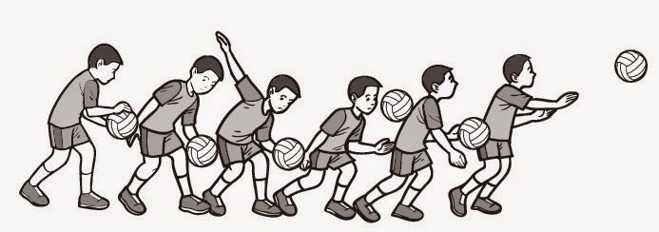

Dari gambar tersebut merupakan gerakan teknik dasar dalam permainan bola voli, yaitu …

* 1. smash
  2. servise atas
  3. passing atas
  4. **servise bawah**
  5. passing bawah

1. Membendung atau melakukan block dalam permainan bola voli yang baik adalah tepat pada posisi bola itu datang dan pantulan bola mengarah ke bidang …
   1. lapangan regu yang melakukan block
   2. lapangan regu yang melakukan pertahanan
   3. **lapangan penyerang pada bidang yang kosong**
   4. diluar garis samping lapangan regu yang menyerang
   5. diluar garis belakang lapangan regu yang menyerang
2. Dalam permainan bola voli tiga orang pemain bertugas untuk memblok, satu orang bertugas mempertahankan daerah tengah, dan dua orang bertugas untuk mempertahankan daerah belakang, adalah pertahanan sistem ....
3. **3:1:2**
4. 3:2:1
5. 3:0:3
6. 1:3:2
7. 2:2:3
8. Perhatikan gambar di bawah ini !

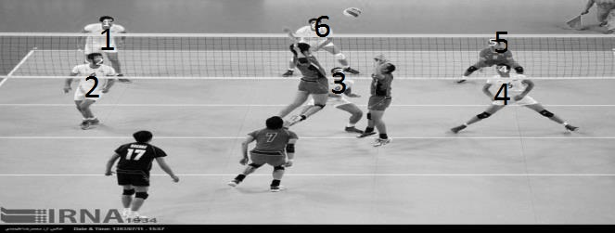

Pada pertandingan di atas pemain bertahan berwarna putih dan pemain menyerang berwarna merah. Jika dianalisis secara mendalam pemain posisi berapa yang paling efektif untuk memblok bola ......?

1. posisi 1 dan 2
2. **posisi 3 dan 4**
3. posisi 2 dan 3
4. posisi 2 dan 4
5. posisi 1,2 dan 3
6. Perhatikan gambar di bawah ini !

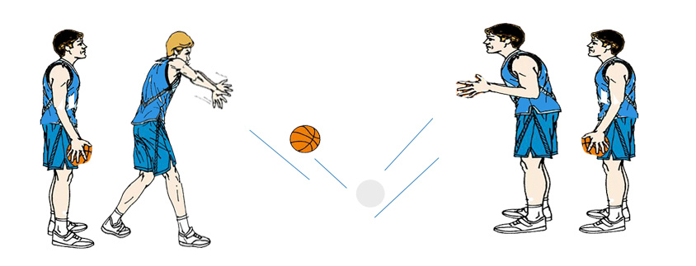

Dari gambar di atas adalah bentuk gerak dasar bola basket untuk. . . . . .

1. passing bawah
2. **bounce pass**
3. smash
4. chest pass
5. over head pass
6. Tembakan lay-up pada permainan bola basket dilakukan dari jarak dekat dengan basket, yang didahului dengan gerakan …
   1. berpola
   2. berjalan
   3. 2 langkah
   4. **3 langkah**
   5. melompat
7. Dasar pola penyerangan diamond dalam permainan bola basket mempunyai unsur utama dua pemain jangkung dengan menempatkan pemain 3 sebagai ...
8. perayah
9. **penembak**
10. pengaman
11. pengumpan
12. pengatur serangan
13. Perhatikan gambar di bawah ini !

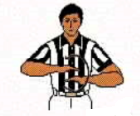

Pada gambar tersebut merupakan isyarat wasil jika dalam permainan basket terjadi …

1. **travelling**
2. jump ball
3. personal foult
4. technical foult
5. tembakan 3 angka
6. Dalam permainan bulu tangkis , pukulan yang keras dan tajam untuk memetikan lawan secepat-cepatnya adalah...
7. servis
8. lob
9. **smash**
10. drive
11. dropshot
12. Kelompok serangan dengan tangan/lengan dalam olahraga beladiri pencak silat antara lain …
    1. sapuan
    2. jatuhan
    3. **pukulan**
    4. tendangan
    5. serangan dengan lutut
13. Bagian anggota badan yang dapat dijadikan sasaran serangan dalam pertandingan olahraga beladiri pencak silat tetapi tidak memperoleh nilai adalah bagian …
    1. dada
    2. perut
    3. **tungkai**
    4. pinggang
    5. punggung
14. Perhatikan gambar!



Gambar di atas merupakan salah satu posisi start jongkok pada fase . . . . .

1. posisi aba-aba “YAA”
2. posisi duduk
3. posisi aba-aba “SIAP”
4. **posisi aba-aba “BERSEDIA”**
5. posisi aba-aba “TIDAK
6. Pada lomba lari 800 meter, semua pelari boleh berebut lintasan yaitu …
7. **setelah melewati tikungan pertama dari garis start**
8. setelah melewati tikungan kedua dari garis start
9. setelah melewati tikungan ketiga dari garis start
10. setelah melewati tikungan keempat dari garis start
11. etelah atau mulai start boleh berebut lintasan
12. Perlombaan olahraga atletik cabang lompat jauh yang diikuti oleh 20 peserta, maka setiap atlet boleh melakukan lompatan sebanyak ...
13. 2 kali
14. **3 kali**
15. 4 kali
16. 5 kali
17. 6 kali
18. Start pada lari estafet untuk pelari kedua, ketiga dan keempat dikatakan start melayang karena pada saat menerima tongkat estafet pelari dalam keadaan …
19. **lari**
20. jalan
21. diam
22. berdiri
23. jongkok
24. Pada lari estafet pelari dinyatakan diskualifikasi apabila pada saat memberi tongkat …
    1. berlari cepat
    2. di daerah pergantian
    3. berada di lintasan sendiri
    4. terjatuh di lintasan sendiri
    5. **melebihi daerah pergantian**
25. Apabila dalam cabang olahraga tolak peluru pada saat melakukan tolakan jatuhnya peluru di luar sektor tolakan, maka tolakannya dinyatakan …
    1. diulangi
    2. **tidak sah**
    3. dibatalkan
    4. peserta dikeluarkan
    5. peserta mendapat teguran
26. Perhatikan gambar di bawah ini !

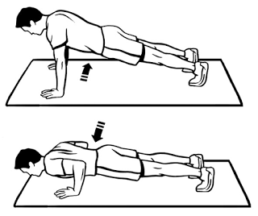

Pada gambar tersebut merupakan bentuk latihan kebugaran jasmani yang bertujuan untuk menguatkan otot…

* 1. kaki
  2. dada
  3. bahu
  4. **lengan**
  5. punggung

1. Latihan lari bolak-balik yang digunakan untuk mengembangkan daya tahan dan kelincahan disebut ...
2. vertical jump
3. squat jump
4. interval traning
5. **shuttle run**
6. squart thrust
7. Faktor-faktor penentu baik tidaknya kelincahan adalah....
8. makanan yang dikonsumsi
9. jumlah latihannya
10. besar kecilnya beban yang dibawa
11. umur dan jenis kelamin
12. **kemampuan mengerem gerak motorik**
13. Perhatikan gambar di bawah ini !

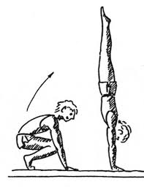

Gambar tersebut merupakan salah satu gerakan dalam melakukan senam lantai yaitu gerakan …

* 1. guling depan
  2. loncat harimau
  3. guling belakang
  4. berdiri dengan kepala
  5. **berdiri dengan tangan**

1. Perhatikan gambar di bawah ini !

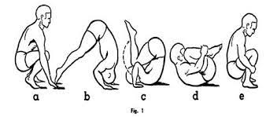

Dari gambar tersebut merupakan gerakan … dalam senam lantai.

* 1. sikap lilin
  2. **roll depan**
  3. kop stand
  4. hand stand
  5. hand spring

1. Menggulingkan badan ke belakang, dimana posisi badan tetap harus membulat, yaitu kaki dilipat, lutut tetap melekat di dada, kepala ditundukan sampai dagu melekat di dada merupakan jenis senam lantai...
2. handstand
3. **guling ke belakang**
4. guling ke depan
5. headstand
6. handstand
7. Prinsip dasar aktivitas senam ritmik adalah adanya kelenturan tubuh di dalam melakukan gerakan dan kesinambungan antara gerakan yang satu dan gerakan yang lainnya sesuai dengan …
   1. **irama**
   2. ketukan
   3. jumlah gerakan
   4. amannya gerakan
   5. koordinasi geraka
8. Berikut ini yang bukan merupakan gerakan warming up dalam senam aerobik adalah...
9. jalan di tempat
10. **pernapasan**
11. mengayunkan kedua tangan
12. menggelengkan kepala
13. meliukkan badan ke kanan dan ke kiri
14. Gerakan-gerakan dalam senam aerobik yang dilakukan secara cepat dan bertenaga merupakan bagian dari latihan....
15. **Inti**
16. pendahuluan
17. pemanasan
18. penenangan
19. penutu
20. Perhatikan gambar !

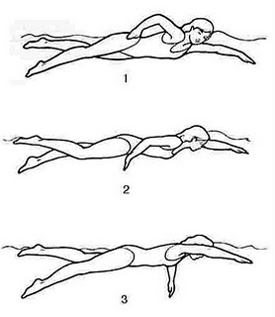

Pada gambar diatas merupakan rangkaian gerak pada olahraga renang gaya …

* 1. dada
  2. dolpin
  3. **bebas**
  4. punggung
  5. kupu-kupu

1. Perhatikan gambar !

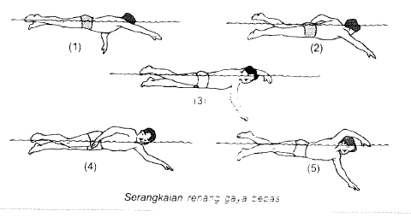

Dari gambar diatas yang merupakan gerakan pengambilan napas pada renang gaya dada terletak pada nomor ...

* 1. 1
  2. 2
  3. 3
  4. **4**
  5. 5

1. Perenang menghadap ke dinding kolam dengan kedua belah tangan memegang besi pegangan. Kedua lutut ditekuk di antara kedua belah lengan, sementara kedua belah telapak kaki bertumpu di dinding kolam, merupakan sikap start dari gaya..
2. gaya dada
3. gaya kupu-kupu
4. **gaya punggung**
5. gaya kepala
6. gaya bebas
7. Pada dasarnya gerakan renang gaya bebas dan gaya punggung hampir sama, yang membedakan terletak pada posisi tubuh. Pada renang gaya punggung posisi tubuh …
   1. menghadap air
   2. rata dengan air
   3. membelakangi air
   4. sebagian masuk dalam air
   5. menghadap dan membelakangi air
8. Pada saat penyelamatan di air, korban dalam kondisi histeris dan melakukan perlawanan yang perlu dilakukan adalah ...
   1. memukul korban
   2. memarahi korban
   3. membiarkan korban
   4. **menenangkan korban**
   5. menenggelamkan korban
9. Dalam melakukan penyelamatan di air sebagai akibat kecelakaan tenggelam maka korban dihindarkan dari sesuatu hal yang…
   1. membantu pernapasan
   2. **menghalangi pernapasan**
   3. menormalkan pernapasan
   4. memperlancar pernapasan
   5. mempermudah pernapasa
10. Banyak faktor yang dapat mengakibatkan seorang remaja terjerumus pada penyalahgunaan narkoba, misalnya ….

a. rasa capek

b. pusing

c. gagal ginjal

d. **rasa ingin tahu**

e. banyak teman

1. Pilih jawaban dibawah ini!!

(1) Menciptakan kenangan buruk

(2) Kehamilan pranikah

(3) Pasangan pengantin remaja

(4) Orang tua menanggung malu

(5) Di cemooh masyarakat

(6) Pelaku dan keluarga di kucilkan

Salah satu dampak seks bebas terhadap diri sendiri , kecuali ....

1. 1 dan 6
2. 2 dan 5
3. 3 dan 6
4. **4 dan 3**
5. 4 dan 6

1. Di bawah ini adalah termasuk jenis-jenis penyakit kelamin menular,yaitu..
2. penyakit hernia
3. penyakit wasir
4. **penyakit syphilis**
5. kanker leher rahim
6. penyakit bronchitis
7. Cara yang paling tepat untuk menghindari penularan penyakit HIV/AIDS adalah …
   1. upaya pembibitan
   2. upaya pengobatan
   3. **upaya pencegahan**
   4. upaya pemberantasan
   5. upaya pengorganisasian
8. Makanan yang banyak mengandung unsur karbohidrat adalah….

**A. nasi, kentang, ubi**

B. daging , susu, telur

C. kentang, daging, telur

D. daging, ubi, telur

E. nasi, daging, susu

42. Untuk mengukur tingkat kebugaran jasmani seseorang dengan menggunakan tes….

A. jogging

B. berenang

C. bersepeda

D. berjalan kaki

E. lari 12 menit

43. Olahraga yang dianjurkanuntuk orang lanjut usia adalah….

**A. berjalan kaki**

B. jogging

C. bersepeda

D. berenang

E. bermain golf

44. Tujuan utama latihan kondisi fisik/kebugaran jasmani adalah…

A. Meningkatkan fleksibilitas

**B. Meningkatkan daya tahan**

C. Meningkatkan kecepatan

D. Membentuk postur tubuh

E. Mempertahankan & menyelaraskan kondisi tubuh dalam kehidupan sehari-hari

45. Seseorang yang memiliki tingkat kebugaran jasmani yang baik akan terhindar dari kemungkinan….

A. Ketegangan otot

B. Kram saat olahraga

C. Pingsan akibat olahraga

D. Cidera saat olahraga

**E. Gangguan kesehatan**

46. Siang hari manusia beraktivitas berat, istirahat yang paling penting untuk mengembalikan kondisi tubuh agar segar keesokan harinya dilakukan dengan cara...

A. Makan makanan bergizi

B. Latihan di sanggar senam

C. Rekreasi ke tempat yang sepi

**D. Tidur dimalam hari yang cukup**

E. Melakukan pendinginan & peregangan otot

47. Tubuh memerlukan pergerakan dengan melakukan olahraga. Hal ini bertujuan...

A. Supaya tidak terkena penyakit menular

B. Melancarkan jalannya pernapasan

C. Supaya cepat keluar keringat

D. Agar dapat tidur nyenyak

E. Supaya tidak mengantuk

48. Biasanya seseorang mulai mencoba narkoba (experiment use) karena di tawarkan oleh teman dan untuk memenuhi keinginan tahuannya. Sebagian orang akan menggunakan lagi dengan tujuan bersenang-senang (recreational use) atau untuk bersosialisasi (social use). Dibawah ini yang *bukan* merupakan faktor yang mendorong seseorang terjerumus ke dalam penyalahgunaan narkoba adalah…

1. mengalami gangguan perilaku
2. mengenal usia dini
3. suka menyendiri dan pemberontak
4. memiliki banyak teman
5. temperamen yang sulit

49. Dibawah ini beberapa usaha untuk melaksanakan program pola hidup sehat, *kecuali*….

A. latihan (exercise) yang teratur san sistematis

**B. latihan terus menerus tanpa istirahat**

C. melakukan latihan aerobic

D. makan makanan sehat

E. istirahat yang cukup

1. Unsur zat makanan yang mengandung sumber zat untuk pembangun tubuh adalah ….

**A. karbohidrat, lemak dan protein**

B. karbohidrat, air,dan vitamin

C. protein, mineral dan air

D. karbohidrat, air dan vitamin

E. mineral, vitamin dan air